知网毕设系统-简易手册-教学秘书

目录

1.总体流程 2
2.登陆 3
3.系统设置 3
3.1设置起止时间 4
3.2学院系统设置 4
3.3任务书审核模式设置。 4
3.4检测设置 4
3.5评分权重设置 5
4.账号管理 5
5. 选题阶段 5
5.1总体介绍 5
5.2直接导入双选关系 5
5.3查看进度 6
6. 过程文档管理 7
6.1总体介绍 7
6.2超权限检测 7
7.评审答辩和成绩管理 8
7.1分配评阅专家 8
7.2安排答辩组 8
8.答辩后阶段 9
8.1最终稿提交 9
8.2论文推优 9
8.3工作总结 10
9.数据统计 10

1.总体流程
选题分析---过程管理---评审答辩---最终稿提交及文档导出。
“红色”部分为毕设整个过程中专业负责人和教学秘书角色会进行的操作。根据流程，找到相应页面填报或查看即可。除此之外，教学秘书还有两项工作。论文推优、上传工作总结。
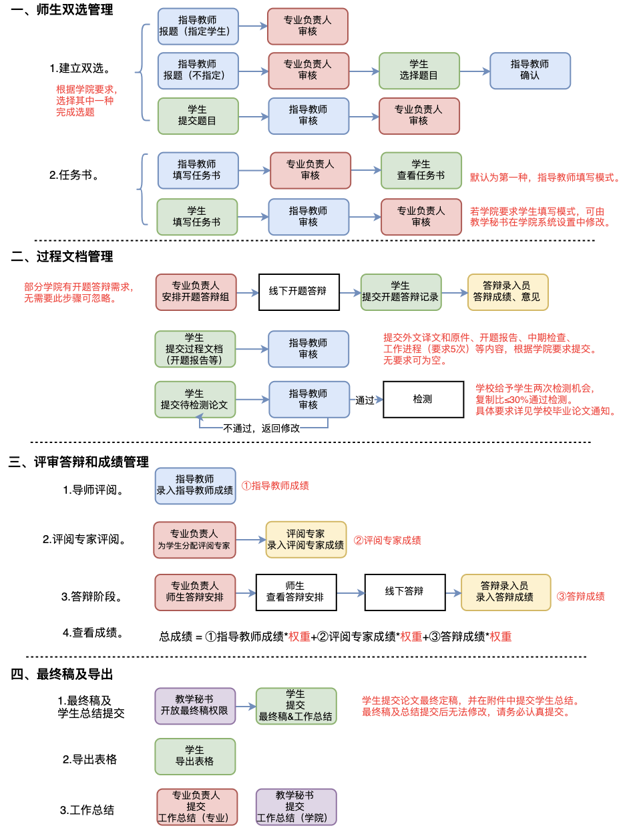

2.登陆
网址：sdut.co.cnki.net
初始用户名密码：用户名、密码：js+教师工号。
输入用户名密码，选择教师类型登陆。第一次登陆会绑定手机号。后续可点击“忘记密码”按钮，通过手机验证重置密码。
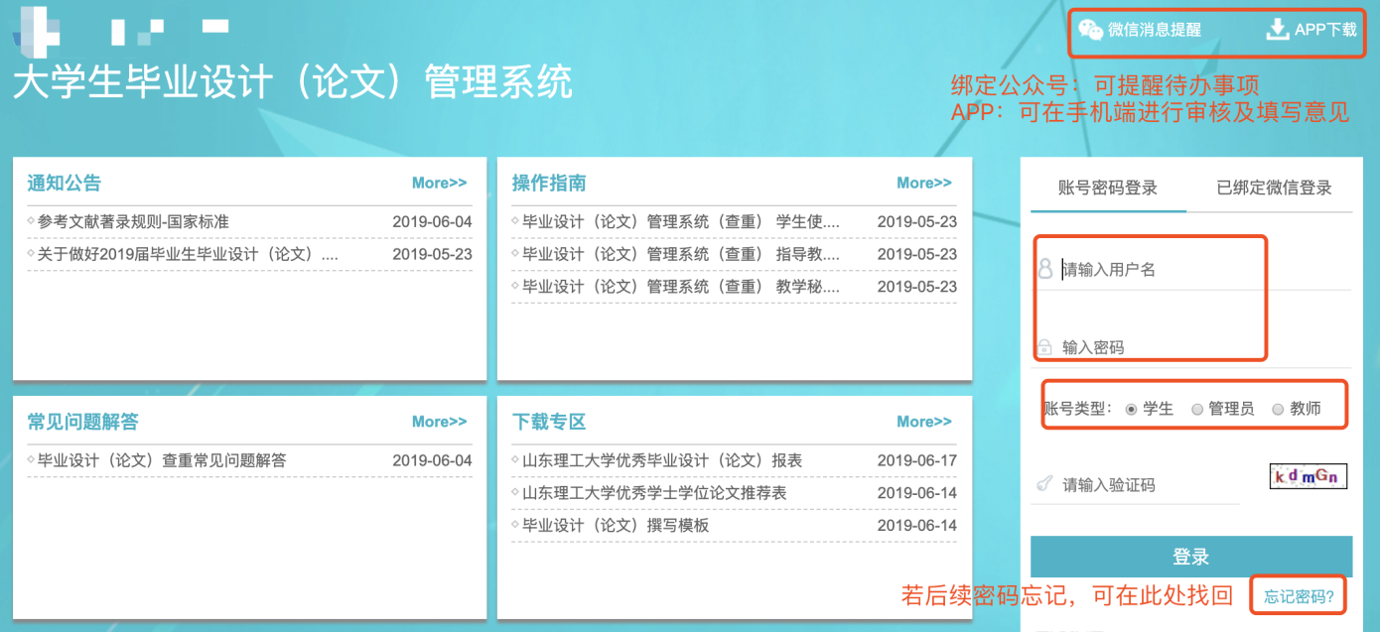
选择角色进入系统
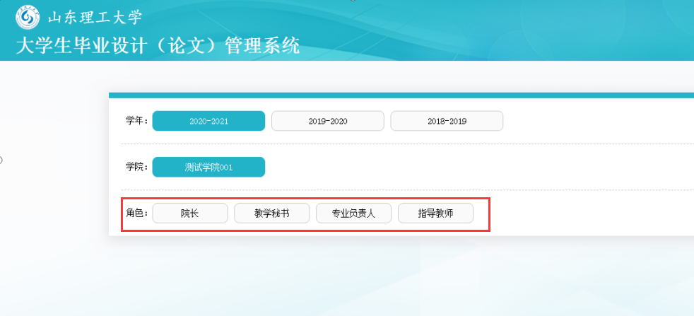

登录后页面简介：
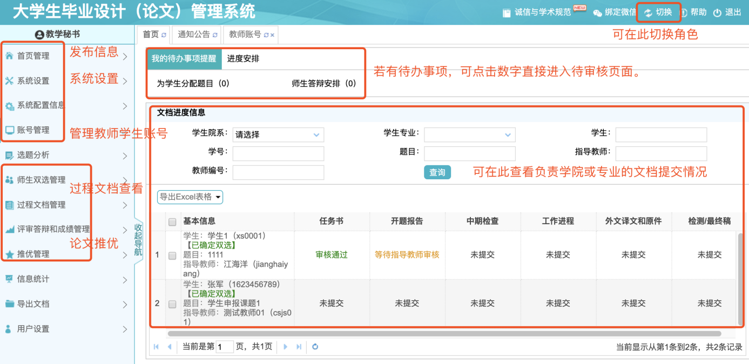

3.系统设置
各学院可对毕设中的很多内容进行特殊设置。如起止时间设置，系统设置，检测设置，评分权重设置。
详情请进入具体设置页面查看。
若学院未设置，则以学校设置为准；若学院单独进行了设置，则以学院设置为准。详细设置请进入下图相关页面进行查看和设置。
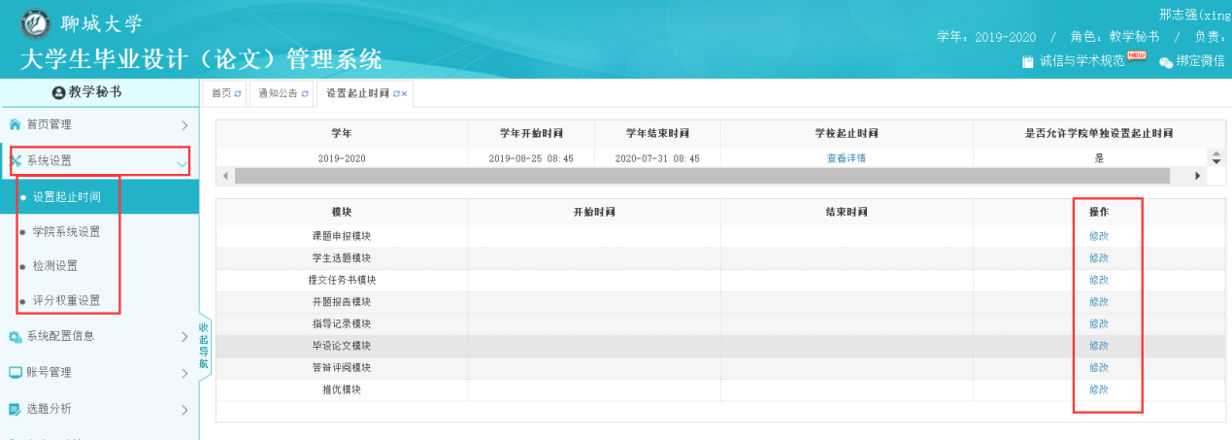

3.1设置起止时间
可设置不同模块可以填报的起止时间。不同模块，时间可以重叠。
设置后，学生需按要求时间进行填报，过期无法提交。
注：时间控制的是学生的填报时间，并非指导教师审核时间。
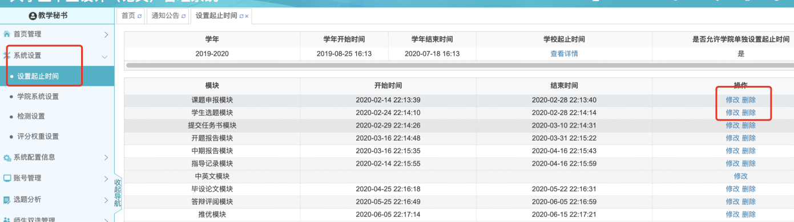

3.2学院系统设置
包含题目和师生互选相关设置，任务书相关设置，过程文档相关设置，评审答辩相关设置。
这里指列出部分重点设置，其他设置详见“学院系统设置”页面的说明。

3.3任务书审核模式设置。
可设置为指导教师填或学生填写。根据学院需求设置即可。
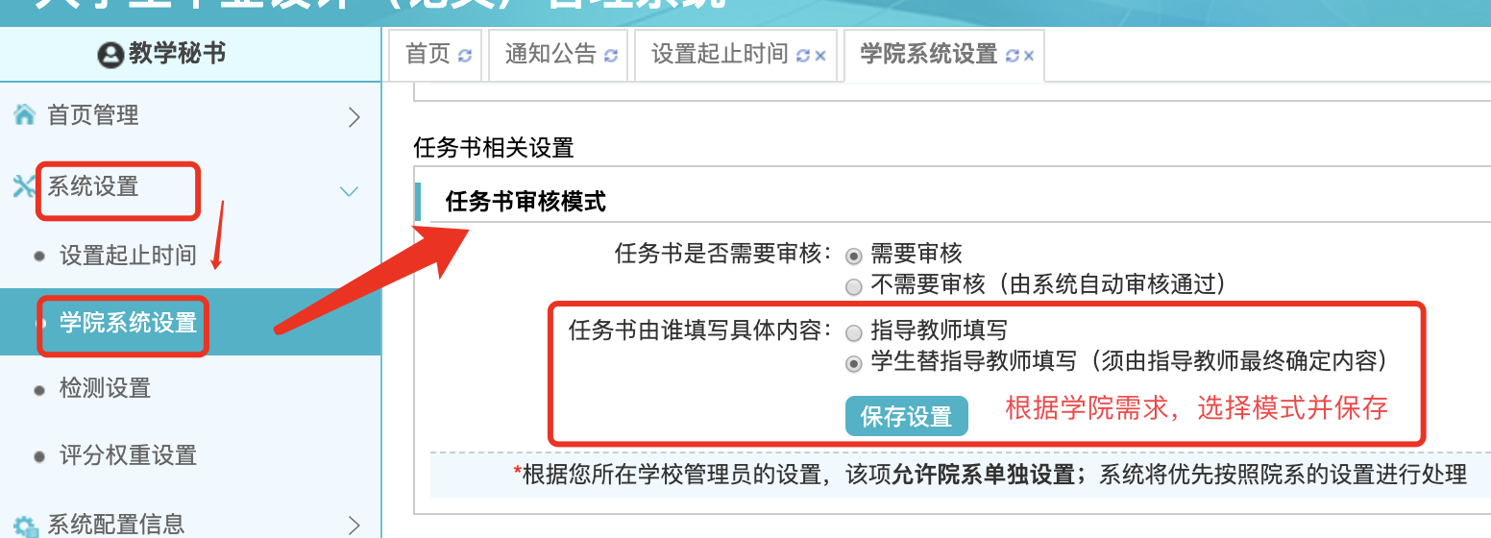

3.4检测设置
可设置学院学生提交检测的时间。

3.5评分权重设置
可对本学院学生进行评分权重的设置。

4.账号管理
管理教师和学生账号。
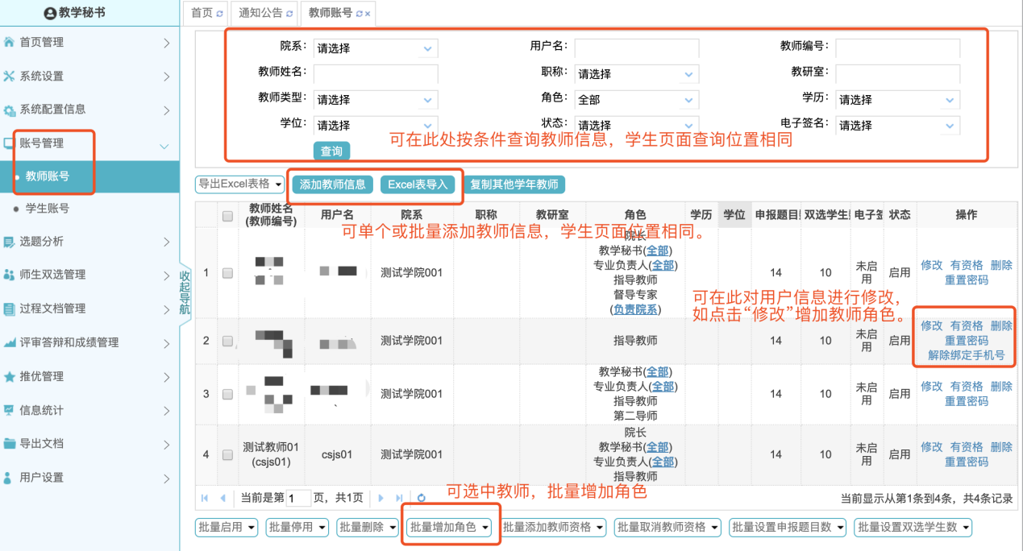

选题阶段

5.1总体介绍
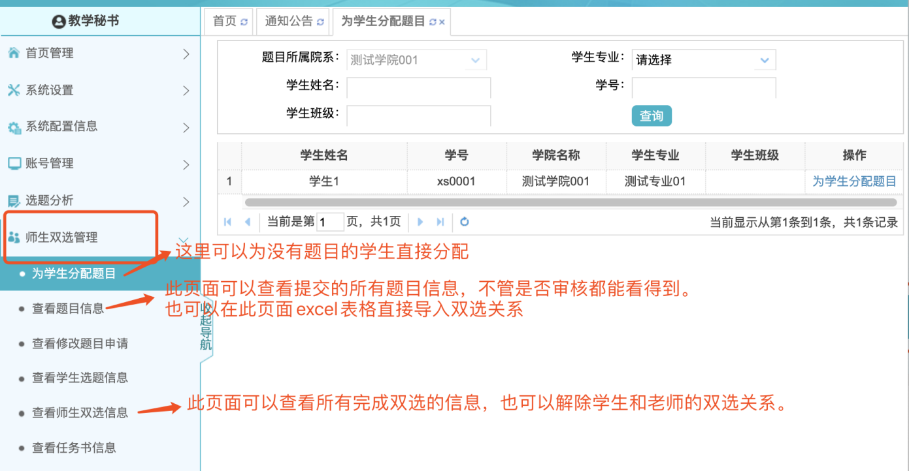

5.2直接导入双选关系
教秘可直接通过师生双选管理--查看题目信息---导入已达成双选信息，通过excel表格直接导入双选关系（如下图）。导入后，学生和老师可跳过此步骤，直接进入任务书环节。
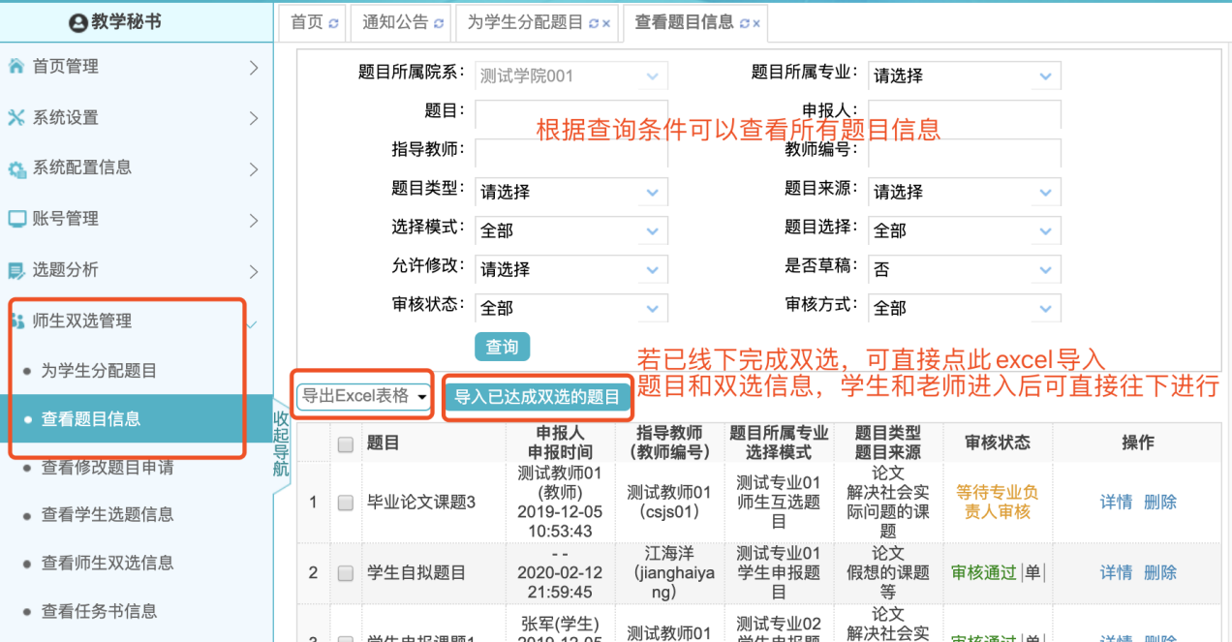

5.3查看进度
可在此页面，根据查询条件，查看本学院还有多少师生未完成双选。
几乎所有查看页面都有查询条件和导出excel表格功能。
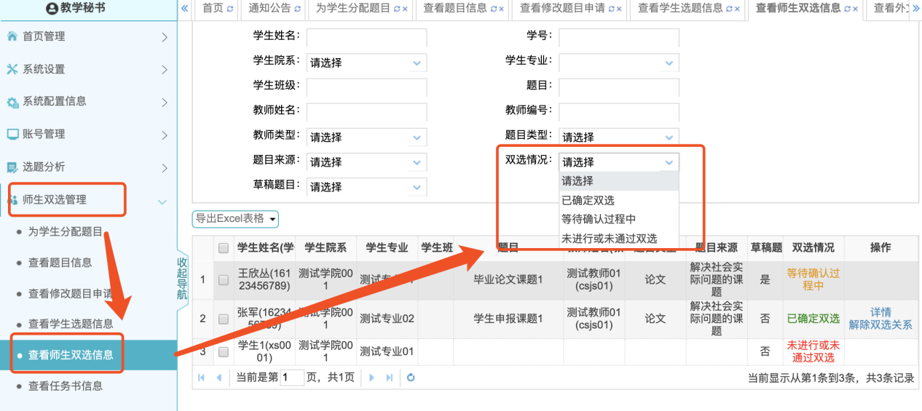

过程文档管理

6.1总体介绍
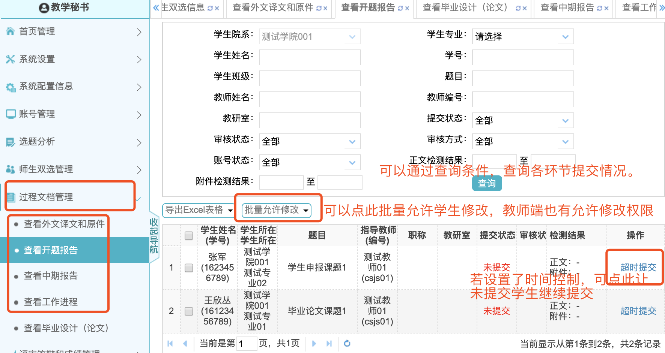

6.2超权限检测
可用此功能为学生分配第三次检测权限。
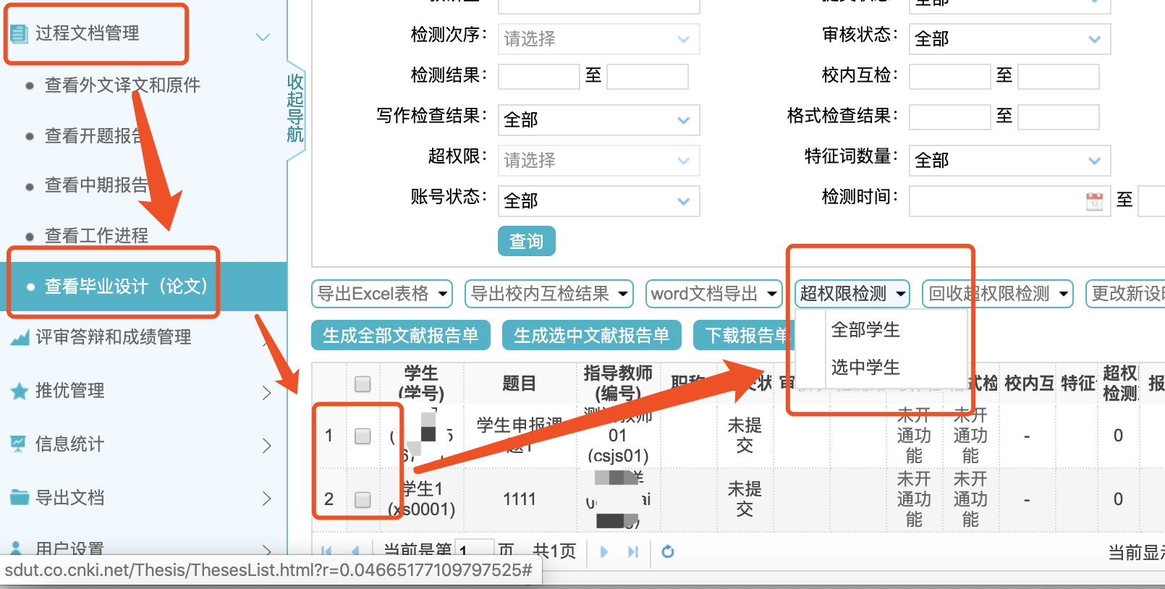

7.评审答辩和成绩管理

7.1分配评阅专家
四种方式分配评阅专家，详见下图。
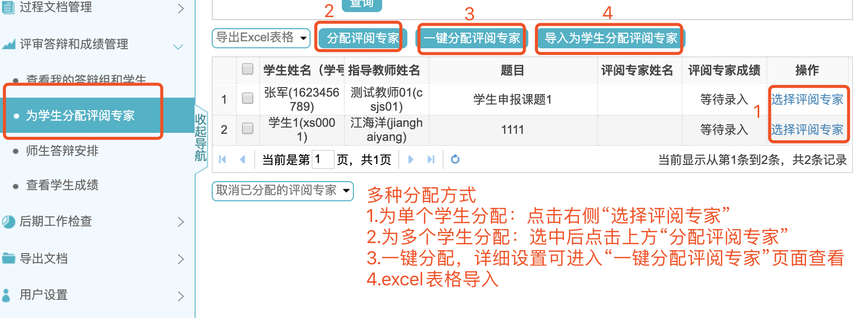

7.2安排答辩组
多种方式安排答辩组，若想批量操作，推荐第四种方式，不容易出错。
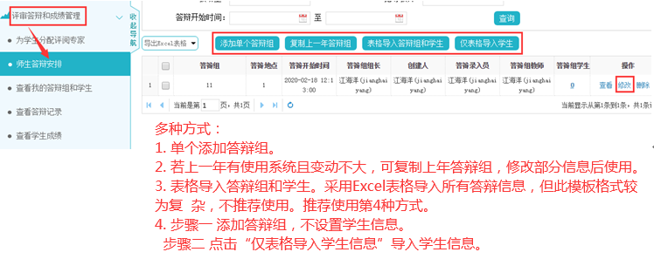

8.答辩后阶段

8.1最终稿提交
答辩后，教学秘书开放最终稿提交权限，学生可登陆系统提交论文最终稿。具体操作见下图：
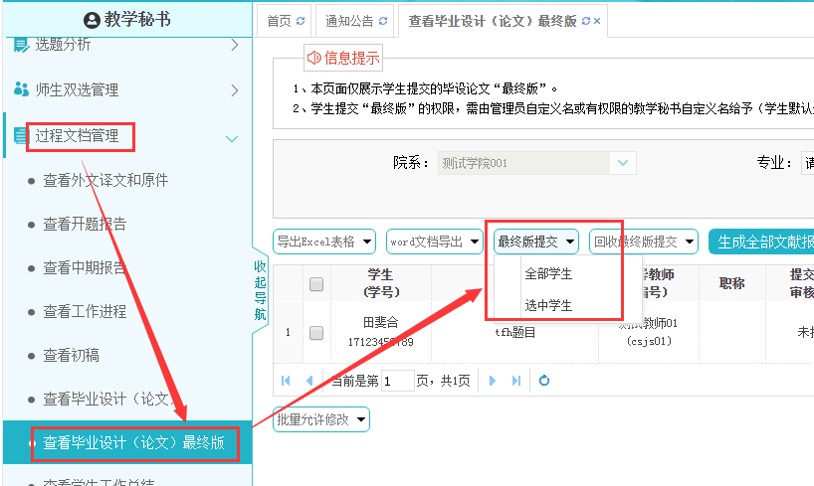

8.2论文推优
可直接在系统中进行论文推优。推优管理---优秀学生管理。
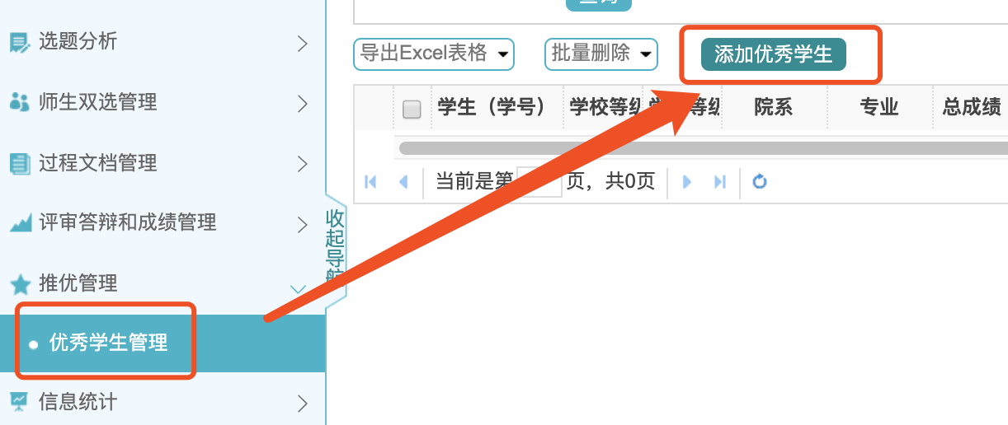
点击”添加优秀学生“，进入如下页面。点击右侧添加进行单个添加，或者直接点击批量添加优秀学生，进行批量操作。
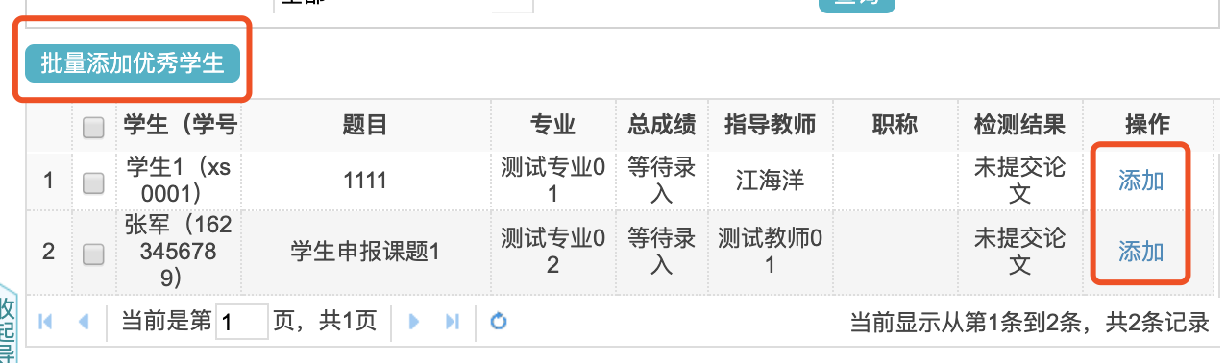

8.3工作总结
毕设流程结束后，进入后期工作检查，专业负责人在“工作总结（专业）”页面，提交本专业总结，教学秘书在“工作总结（学院）”页面，提交本学院工作总结。
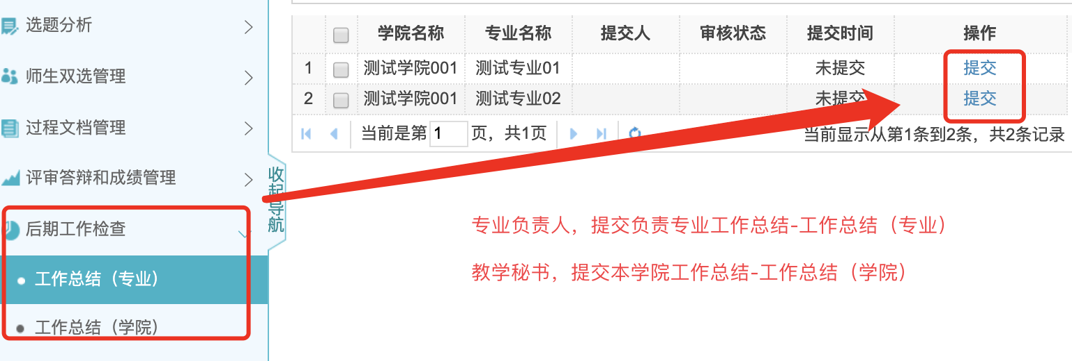

9.数据统计
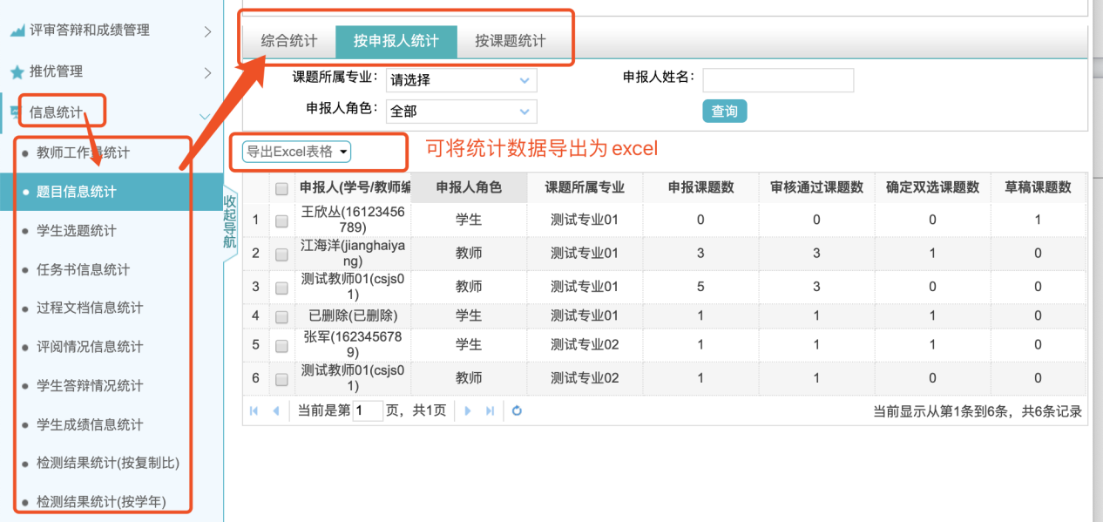
可结合数据统计，和毕设各个环节页面，综合查询毕业论文完成情况。

- 导出文档：导出学生毕业设计（论文）工作手册
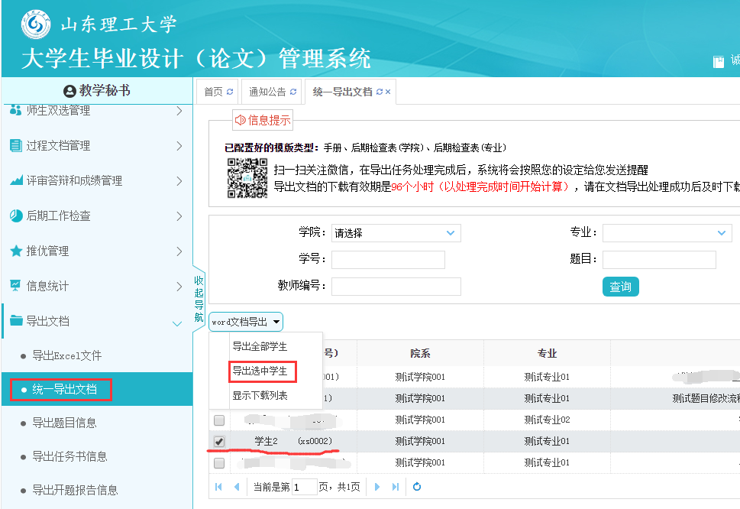
11.导出专业工作总结和学院工作总结：
